**Комплект оценочных материалов по дисциплине  
«Оптимизация структур и параметров систем электроснабжения»**

**Задания закрытого типа**

**Задания закрытого типа на выбор правильного ответа**

*Выберите один правильный ответ*

1. Выбрать оптимальный режим включения участка сети АБ (см. рисунок) для токов нагрузки I1, I2, I3. В качестве критерия оптимальности принять минимум потерь активной мощности на участке сети АБ. I1=13A, I2=50A, I3=250A.

Линия 1: F=240мм2 медный, L=8км; линия 2: F=50мм2 медный, L=8км; U=10кВ.



A) КЛ1 для I1=13A

Б) КЛ2 для I3=250A

В) КЛ1 для I1=50A

Г) КЛ1 для I1=250A

Д) КЛ2 для I1=13A

Правильный ответ: А

Компетенции (индикаторы): ПК-3 (ПК-3.1)

2.Укажите схему замещения сети с изолированной нейтралью в нормальном режиме.

A) 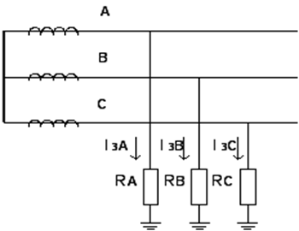

Б)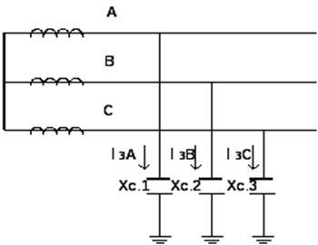

В) 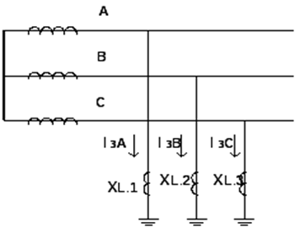

Г) 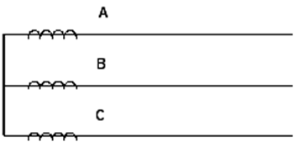

Д) Правильного ответа нет

Правильный ответ: Б

Компетенции (индикаторы): ПК-3 (ПК-3.1)

3. Какую информацию необходимо собрать о системе в первую очередь перед началом анализа для обеспечения надежности и эффективности работы электросети.

A) Характеристики оборудования

Б) Архитектура электрической сети

В) График нагрузки

Г) Правильный вариант отсутствует.

Правильный ответ: В

Компетенции (индикаторы): ПК-3 (ПК-3.1)

4. Какой режим нейтрали используют для линий электропередач менее 1кВ?

A) Глухозаземленная нейтраль;

Б) Глухоизолированная нейтраль;

В) Эффективно заземленная нейтраль;

Г) Изолированная нейтраль;

Д) Нейтраль заземленная через дугогасящий реактор.

Е) правильный вариант отсутствует.

Правильный ответ: А

Компетенции (индикаторы): ПК-3 (ПК-3.1)

**Задания закрытого типа на установление соответствия**

*Установите правильное соответствие.*

*Каждому элементу левого столбца соответствует только один элемент правого столбца.*

1. Установите соответствие стратегии устранения узких мест в электрических сетях и выполняемых работ.

|  |  |
| --- | --- |
| 1) Модернизация оборудования | А) Перераспределение нагрузки между различными элементами системы для предотвращения перегрузок. |
| 2) Интеграция возобновляемых источников | Б) Разработка стратегий для более эффективного использования солнечных и ветряных установок. |
| 3) Распределение нагрузки | В) Замена устаревших трансформаторов, проводников и других компонентов на более эффективные |
| 4) Планирование технического обслуживания | Г) Внедрение предиктивного обслуживания на основе анализа состояния оборудования. |

Правильный ответ:

|  |  |  |  |
| --- | --- | --- | --- |
| 1 | 2 | 3 | 4 |
| В | Б | А | Г |

Компетенции (индикаторы): ПК-3 (ПК-3.1)

2. Установите соответствие между источниками электроэнергии и видом используемой энергии:

|  |  |
| --- | --- |
| 1) Тепловые (угольные, газовые, атомные) | А) Энергия солнца |
| 2) Гидроэлектростанции | Б) Энергия пара |
| 3) Ветроэлектростанции | В) Энергия напора воды |
| 4) Солнечные электростанции | Г) Энергия движения воздушных масс, ветра |

Правильный ответ:

|  |  |  |  |
| --- | --- | --- | --- |
| 1 | 2 | 3 | 4 |
| Б | В | Г | **А** |

Компетенции (индикаторы): ПК-3 (ПК-3.1)

3. Установите соответствие систем заземления и их схем.

|  |  |
| --- | --- |
| 1) TN-C | А) |
| 2) TN- S | Б) |
| 3) TN-C-S | В) |

Правильный ответ:

|  |  |  |
| --- | --- | --- |
| 1 | 2 | 3 |
| Б | В | А |

Компетенции (индикаторы): ПК-3 (ПК-3.1)

**Задания закрытого типа на установление правильной последовательности**

*Установите правильную последовательность.*

*Запишите правильную последовательность букв слева направо.*

1. Назовите этапы оценки распределения нагрузки по элементам системы электроснабжения для обеспечения надежности и эффективности работы электросетей.

A) Выявление перегрузок и недогрузок

Б) Моделирование системы

В) Расчет распределения нагрузки

Г) Сбор данных

Правильный ответ: Г, Б, В, А

Компетенции (индикаторы): ПК-3 (ПК-3.1)

2. Определите методы, используемые в системах Smart Grids

А) Коммуникация между всеми участниками

Б) Сенсоры и устройства мониторинга

В) Подключение возобновляемых источников электроэнергии

Г) Децентрализованное производство

Д) Автоматизация

Правильный ответ: Б, Д, А, В, Г

Компетенции (индикаторы): ПК-3 (ПК-3.1)

3. Назовите основные элементы системы электроснабжения  
от источника к потребителю.

A) Потребление электроэнергии

Б) Генерация электроэнергии

В) Распределение электроэнергии

Г) Передача электроэнергии

Правильный ответ: Б, Г, В, А

Компетенции (индикаторы): ПК-3 (ПК-3.1)

4. Установите правильную последовательность оптимизация параметров систем электроснабжения.

А) Выбор оборудования

Б) Моделирование и анализ

В) Использование возобновляемых источников энергии

Г) Управление нагрузками

Правильный ответ: Б, А, Г, В

Компетенции (индикаторы): ПК-3 (ПК-3.1)

5.Какие каналы связи используются в пределах электрических установок по распространенности.

А) Оптоволоконные каналы

Б) Со вспомогательными проводами

В) Высокочастотные каналы

Г) Радиоканалы

Правильный ответ: Б, А, В, Г

Компетенции (индикаторы): ПК-3 (ПК-3.1)

**Задания открытого типа**

**Задания открытого типа на дополнение**

*Напишите пропущенное слово (словосочетание).*

1. Задача, направленная на повышение эффективности, надежности и экономичности работы электрических сетей, называется ___________________

Правильный ответ: оптимизацией

Компетенции (индикаторы): ПК-3 (ПК-3.1)

2.Использование специализированного программного обеспечения для  
моделирования электрических сетей позволяет выявить узкие места и оценить влияние различных параметров на общую ___________системы.

Правильный ответ: эффективность

Компетенции (индикаторы): ПК-3 (ПК-3.1)

3. Оптимизация выбора трансформаторов, кабелей и другого оборудования с учетом их технических характеристик и энергоэффективности может значительно снизить _______________

Правильный ответ: Потери энергии

Компетенции (индикаторы): ПК-3 (ПК-3.1)

4. Внедрение систем диспетчеризации и управления нагрузками помогает равномерно распределить потребление электроэнергии, что снижает пиковые нагрузки и улучшает ____________ сети

Правильный ответ: стабильность, устойчивость

Компетенции (индикаторы): ПК-3 (ПК-3.1)

5. Регулярный мониторинг состояния оборудования и диагностика возможных проблем помогают предотвратить аварии и снизить затраты на ______________.

Правильный ответ: обслуживание

Компетенции (индикаторы): ПК-3 (ПК-3.1)

**Задания открытого типа с кратким свободным ответом**

1.В каких сетях используется эффективно-заземленная нейтраль.

Правильный ответ: от 110кВ/110кВ/более 110кВ

Компетенции (индикаторы): ПК-3 (ПК-3.2)

2.Сколько источников электроэнергии в разомкнутой системе электроснабжения.

Правильный ответ: один/1

Компетенции (индикаторы): ПК-3 (ПК-3.2)

3. Напишите соотношения напряжений прямой последовательности.

Правильный ответ: 

Компетенции (индикаторы): ПК-3 (ПК-3.2)

4. Запишите формулу полной проводимости фазы 1 трехфазной электрической сети, представленной на схеме:

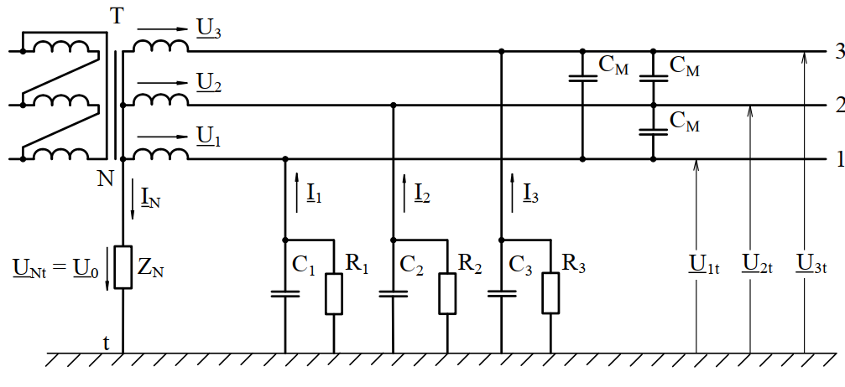

Правильный ответ:

Компетенции (индикаторы): ПК-3 (ПК-3.2)

5.Нарисуйте векторную диаграмму напряжений при нормальном режиме работы сети с изолированной нейтралью, представленной на рисунке.

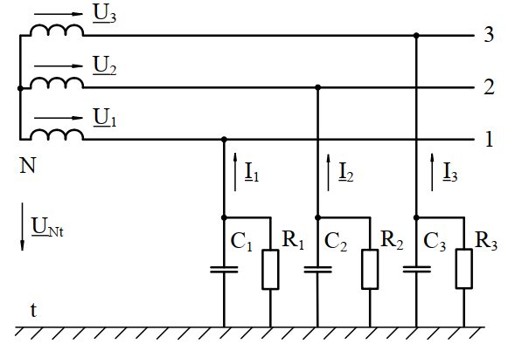

Правильный ответ:

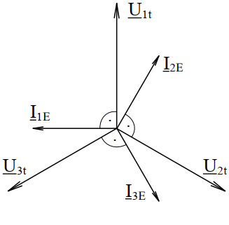

Компетенции (индикаторы): ПК-3 (ПК-3.2)

**Задания открытого типа с развернутым ответом**

1. Рассчитать сопротивление трансформатора, если Sтном =630 кВА – номинальная мощность трансформатора; Pкном=1,24 кВт – потери короткого замыкания в трансформаторе; UННном=0,38кВ – номинальное напряжение обмотки низшего напряжения; Uк =5,5% - напряжение короткого замыкания трансформатора.

Время выполнения – 45 мин.

Ожидаемый результат:

Сопротивления трансформатора





Критерии оценивания:

- задание считается выполненным, если определены сопротивления для трансформатора.

Компетенции (индикаторы): ПК-3 (ПК-3.3)

2. Определить реактивные и активные сопротивления для схемы, представленной ниже до точки К1.

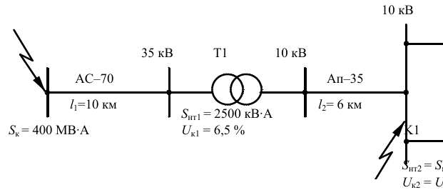

Линия напряжением 35 кВ выполнена проводом марки АС-70, длина ее, l1=10 км. Линия напряжением 10 кВ выполнена проводом марки Ап-35, ее длина l2= 6 км. Трансформатор напряжением 35/10 кВ имеет мощность Sнт1=2500 кВ·А, напряжение короткого замыкания Uк1= 6,5 %.

Время выполнения – 45 мин.

Ожидаемый результат:

На основании расчетной схемы строим схему замещения. Все элементы заменяем сопротивлениями. Так как активные сопротивления малы кроме ВЛ 380 В, ими пренебрегаем.

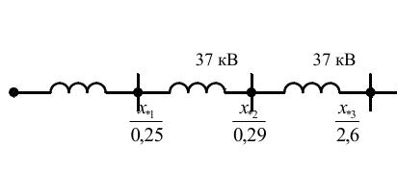

Расчет будем вести в относительных единицах.

Примем базисную мощность Sб = 100 МВ·А, базисное напряжение в точке К1 Uб1 = 10,5 кВ.

Определим относительные базисные сопротивления элементов схемы и

нанесем их на схему замещения.

Реактивное сопротивление системы:



Реактивное сопротивление линии напряжением 35кВ:



где x0= 0,4 Ом/км – реактивное сопротивление одного километра линии;

Uб = 37 кВ – базисное напряжение ВЛ 35 кВ.

Реактивное сопротивление трансформатора напряжением 35/10 кВ:



Критерии оценивания:

- задание считается выполненным, если определены реактивные и активные сопротивления для приведенной схемы.

Компетенции (индикаторы): ПК-3 (ПК-3.3)

3. . Рассчитать ток трехфазного КЗ за трансформатором 110/10кВ.

Параметры питающей системы:

- 𝐼к макс= 5300 А – ток КЗ системы в максимальном режиме;

- 𝐼к мин = 3500 А – ток КЗ системы в минимальном режиме;

- 𝑈с ном =115 кВ - среднее номинальное напряжение системы.

Характеристики трансформатора:

- тип - ТДН-16000/110;

- схема и группа соединения обмоток - Υ₀/Δ-11;

- 𝑆ном тр=16 МВ А - номинальная мощность;

- 𝑈ном тр ВН =115 кВ - номинальное напряжение стороны ВН;

- 𝑈ном тр НН= 11 кВ - номинальное напряжение стороны НН;

- 𝑢к = 10,5 % - напряжение короткого замыкания трансформатора, соответствующее среднему положению РПН;

- 𝑢к мин = 10,0 % - напряжение короткого замыкания трансформатора, соответствующее крайнему нижнему положению РПН (регулирование в сторону понижения напряжения заблокировано);

- 𝑢к макс = 11,0 % - напряжение короткого замыкания трансформатора, соответствующее крайнему верхнему положению РПН (регулирование в сторону повышения напряжения заблокировано).

Система регулирования напряжения:

- РПН в нейтрали ВН трансформатора;

- n=19 - количество ступеней регулирования;

- ΔU=1,78 % - шаг регулирования напряжения.

Время выполнения – 45 мин.

Ожидаемый результат:

В качестве базисной примем сторону ВН трансформатора

Сопротивление системы в максимальном режиме рассчитать по формуле:



Сопротивление системы в минимальном режиме рассчитать по формуле: 

Сопротивление короткого замыкания двухобомоточного трансформатора определить по формуле:



Ток трехфазного КЗ в максимальном режиме системы рассчитать по формуле:



Ток трехфазного КЗ в минимальном режиме системы рассчитать по формуле:



Ток трехфазного КЗ на стороне НН в максимальном режиме системы рассчитать по формуле:



Ток трехфазного КЗ на стороне НН в минимальном режиме системы рассчитать по формуле:



Критерии оценивания:

- задание считается выполненным, если рассчитаны токи трехфазного КЗ.

Компетенции (индикаторы): ПК-3 (ПК-3.3)

4. Составить схему замещения для следующей функциональной схемы до точки К1.

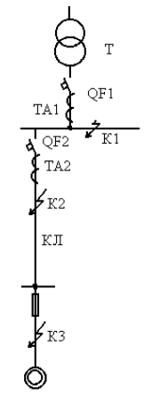

Время выполнения – 45 мин.

Ожидаемый результат:

Составляем схему замещения, в которую входят все сопротивления цепи до точки КЗ.

Схема замещения для индуктивных сопротивлений.

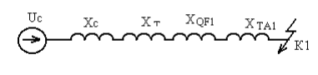

Схема замещения для активных сопротивлений

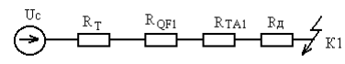

Критерии оценивания:

- задание считается выполненным, если составлена схема замещения для функциональной схемы до точки К1.

Компетенции (индикаторы): ПК-3 (ПК-3.3)